Lesson 3 QUỸ ĐẠO

Rô-ma 8: 5-6
Thật thế,những ai sống theo xác thịt thì chú tâm vào những việc thuộc xác thịt; còn những ai sống theo Thánh Linh thì chú tâm vào những việc thuộc Thánh Linh. 6 Chú tâm vào xác thịt sinh ra sự chết, còn chú tâm vào Thánh Linh sinh ra sự sống và bình an;
Gia-cơ 1:14-15
Nhưng mỗi người bị cám dỗ bởi chính dục vọng mình lôi cuốn và
quyến dụ. Rồi khi dục vọng đã cưu mang thì sinh ra tội lỗi; tội lỗi đã
trưởng thành thì sinh ra sự chết.
Rô-ma 7:5
Khi chúng ta còn sống trong xác thịt, các tham dục của tội lỗi
qua luật pháp, hành động trong chi thể chúng ta để kết quả cho sự chết.

DÙ MUỐN HAY KHÔNG THÌ BẠN VẪN ĐANG TIẾN ĐẾN MỘT KẾT CỤC VÌ THỜI GIAN KHÔNG BAO GIỜ NGỪNG TRÔI
Nên một điều cực kỳ quan trọng là chúng ta cần bắt đầu quan tâm đến quỹ đạo cuộc đời mà mình đang bước hoặc trôi trên nó. Nếu bạn đang bước đi đúng hướng thì tiếp tục bước đi. Nếu bạn đang trôi dạt dần đến một kết cục đen tối thì chúng ta cần có những thay đổi ngay từ hôm nay.
Điều đầu tiên cần làm để thay đổi Quỹ Đạo cuộc đời bạn đó chính là nhận diện được quỹ đạo hiện tại của bạn và đặt tên được kết cục mà nó đang dẫn bạn đến.
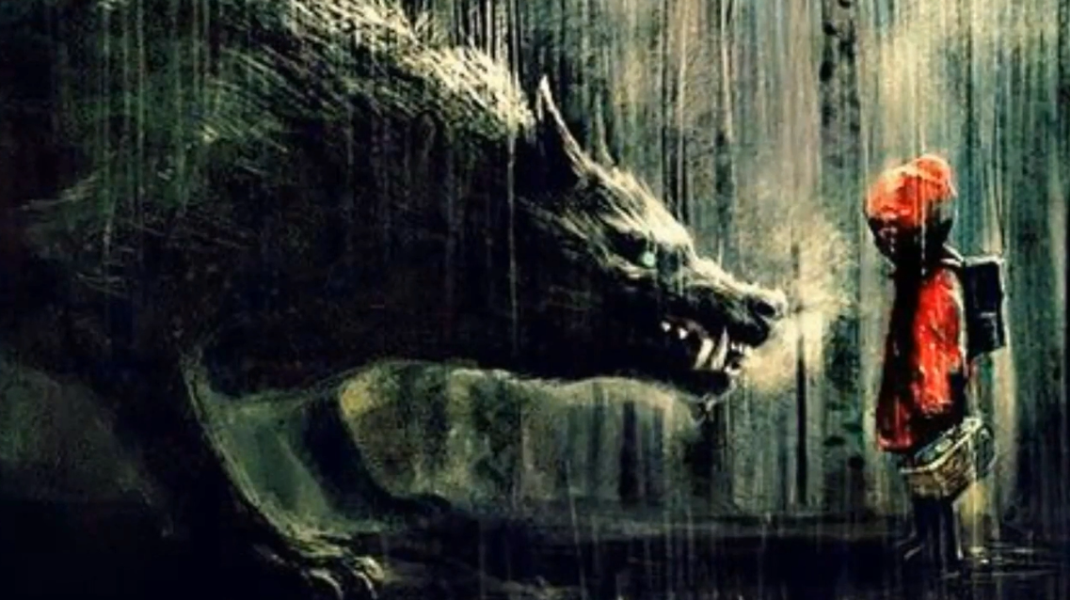
Bạn sẽ cảm thấy sợ hãi, lo lắng và thậm chí không muốn làm điều này. Vì tất cả chúng ta dù mạnh mẽ đến mức nào luôn có một nỗi sợ, nỗi sợ đối diện với chính mình. Hành trình này giống như việc đang đi qua một ca phẫu thuật không gây mê vậy. Nhưng đó là cách duy nhất để bạn thực sự được chữa lành. Cách duy nhất để xoá sổ những “tế bào ung thư” khỏi cuộc đời bạn là nhận diện và cắt đứt nó khỏi cuộc đời mình.
Đây là một trong những thời điểm mà bạn sẽ cảm nhận được sự chống đối từ bên trong, vì con người cũ sẽ không muốn bạn vạch trần nó. Bạn cần sẵn sàng chấp nhận thách thức và hoàn thành nhiệm vụ khó nhằn này. Nếu bạn muốn đạt được điều mà ít người đạt được, bạn cần làm những điều ít người muốn làm. Nhiều người không có sự tự do thật vì ít người sẵn sàng vạch trần và đối diện với con người thật của mình.
Chúng ta có một vài nhiệm vụ cần bạn xắn tay áo lên, cầu nguyện và sẵn sàng thực hiện trong bài học này.
- Tính toán giá trả và điều nhận lại

Ma quỷ luôn đến với con người với những điều “dối trá ngọt ngào”. Nó luôn hứa hẹn những điều bạn khao khát. Và cố gắng che giấu những hậu quả khỏi tầm mắt của bạn. Khi bạn cảm thấy cô đơn, tội lỗi hứa rằng, phạm tội đi, phạm tội để được thoải mái, để thoát khỏi cảm giác cô đơn. Khi bạn mệt mỏi, ma quỷ rỉ vào tai rằng, xem phim ảnh đồi truỵ, phạm tội đi để cơ thể cảm giác được thoải mái. Và rồi khi phạm tội xong, bạn nhận được một lượng dopamine, bạn cảm thấy thoải mái được một khoảnh khắc. Thế nhưng điều đến sau đó là mặc cảm, thiếu năng lượng, thiếu tự tin, nhìn nhận sai về bản thân, tư duy thất bại đó lan truyền sang tất cả các lĩnh vực khác trong đời sống, trong công việc, học tập, mối liên hệ, mối liên hệ với Chúa … Những hậu quả này thì lại sâu sắc và lâu dài trong tâm trí và tấm lòng của bạn.
Trên đây là một ví dụ tối giản nhất về việc tính toán điều nhận được và giá trả của tội lỗi. Nó giúp bạn biết cách suy nghĩ và hoàn thành bài tập này nhưng không giới hạn suy nghĩ của bạn. Có nhiều hình thức khác nhau của tội lỗi tính dục như phim ảnh đồi truỵ, thủ dâm, tình dục trong suy nghĩ, quan hệ trước hôn nhân, quan hệ ngoài hôn nhân, vv. Trong nhiệm vụ này, bạn cần dành thời gian để ghi xuống điều nhận được và giá trả cho từng tội lỗi. Ưu tiên những tội lỗi mà bạn đang tranh chiến với, và cũng có thể suy nghĩ và ghi xuống luôn cho những hình thức tội lỗi khác.
Nhiệm vụ này là một trong những cột mốc quan trọng trong hành trình nắm lấy sự tự do. Đây là một trong những bước nền tảng, tạo tiền đề và thông tin cần thiết cho những bài học và thay đổi trong tương lai. Trong quá trình thực hiện nhiệm vụ này, có thể bạn sẽ cảm thấy cảm xúc và đau đớn nhưng đừng dừng lại hoặc trốn chạy. Vì khi bạn cảm thấy khó chịu khi làm điều này chứng tỏ bạn đang đi đúng hướng.
Có lúc bạn đã từng nghĩ về điều nhận được và giá trả của những điều mình làm, của tội lỗi. Nhưng trong bài tập này, bạn không chỉ nghĩ thoáng qua, bạn sẽ dành thời gian để nhớ lại, để lắng nghe tấm lòng mình, để lắng nghe sự hướng dẫn của Thánh Linh, để nhìn thấy rõ bạn mong muốn nhận được điều gì khi bạn phạm tội và bạn đã hoặc sẽ phải phải trả giá như thế nào thể xác, tâm trí và tấm lòng của bạn. Và hơn hết bạn cần phải đặt tên cho chúng, phải viết nó xuống bằng giấy trắng mực đen. Để nó trước mặt mình và hiểu nó một cách rõ ràng hơn.
- Đây là tương lai của tôi nếu không có gì thay đổi từ hôm nay
Nhiệm vụ thứ hai bạn cần dốc tâm hoàn thành đó là ngồi viết xuống câu chuyện tương lai của cuộc đời bạn nếu không có gì thay đổi. Bạn vẫn sống với tội lỗi và những đổ vỡ không được chữa lành thì điều gì đang chờ đợi bạn trong tương lai. Hãy dành thì giờ tĩnh lặng, cầu nguyện và ngồi viết xuống tương lai đó dưới hình thức một câu chuyện. Trong bức tranh tương lai đó, cuộc đời bạn sẽ ra sao, mối liên hệ gia đình bạn sẽ như thế nào? Hôn nhân, mối liên hệ với con cái, bạn sẽ ảnh hưởng lên con cái mình điều gì? Mối liên hệ giữa bạn và Chúa sẽ ra sao? Nếu không có gì thay đổi và bạn vẫn tiếp tục trôi trên quỹ đạo hiện tại của mình.
Độ dài của bài viết này không giới hạn, nhưng nếu bạn làm nó đúng và hết lòng thì nó sẽ khá dài. Hãy thực sự dành thời gian tĩnh lặng, cầu nguyện khẩn thiết với Chúa và bắt đầu viết xuống.
Ở giai đoạn này bạn không nhất thiết phải chia sẻ những gì bạn viết với người khác nếu bạn chưa sẵn sàng. Nên bạn hãy cứ chân thành đối diện với bản thân mình và làm việc thật nghiêm túc để hoàn thành nhiệm vụ quan trọng này. Xin Chúa ở cùng với bạn.

Đây là form mẫu cho việc tính toán giá trả và điều nhận lại. Bạn hãy tạo một folder “Môn Đệ Tự Do” trên Drive và tạo một bản sao của mẫu này và lưu vào folder đó. Trong hành trình sắp tới sẽ có nhiều bài tập tương tự thế này. Bạn hãy tự mình sắp xếp file cho hợp lý nhé.
https://docs.google.com/spreadsheets/d/1SqTZ32PBKS_Yb-IGDxbAZ_7NfvnHKfXds3thIKu5_7M/edit?usp=sharing
Bạn cũng hãy tạo một file google doc để viết xuống câu chuyện tương lai nhé. Câu hỏi là: Nếu không có gì thay đổi thì tương lai của tôi sẽ trông như thế nào?

